SCHELL Wasserzähler-Verschraubung

SCHELL

Eigenschaften

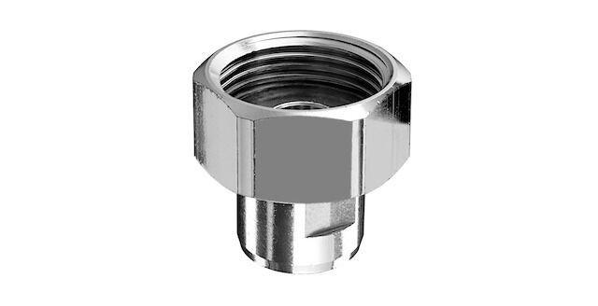

Ausführung

2-teilig

Form

gerade

Länge (mm)

22,00 - 24,00

Anschluss 1

Überwurfmutter

Anschluss 2

Innengewinde konisch (NPT), Klemmring

Nenninnendurchmesser Anschluss 1

3/4 Zoll (20)

Nenninnendurchmesser Anschluss 2

3/8 Zoll (10)

Rohraußendurchmesser Anschluss 2 (mm)

10,00

Schlüsselweite (mm)

18,00 - 30,00